СОДЕРЖАНИЕ

ВВЕДЕНИЕ 4
1. ОБЗОР ЛИТЕРАТУРЫ 5
1.1 Общие сведения 5
1.2 DOCSIS 5
1.3 MU-MIMO 6
1.4 PoE 7
2. СТРУКТУРНОЕ ПРОЕКТИРОВАНИЕ 9
3. ФУНКЦИОНАЛЬНОЕ ПРОЕКТИРОВАНИЕ 10
3.1 Расположение устройств 10
3.2 Производитель сетевого оборудования 10
3.3 Выбор модели модема 11
3.4 Выбор модели беспроводной точки доступа 11
3.5 Выбор модели маршрутизатора 11
3.6 Выбор модели коммутаторов 12
3.7 Выбор рабочей станции 12
3.8 Выбор монохромного принтера A4 13
3.9 Выбор цветного принтера A4 13
3.11 Схема адресации 14
3.12 Настройка виртуальных сетей и маршрутизации на маршрутизаторе 15
3.13 Расчёт PoE 16
3.14 Настройка виртуальных сетей на коммутаторах L2 16
3.15 Настройка ПК и маршрутизации между ними 17
3.18 Настройка административной подсети 22
3.19 Настройка прокси 24
ЗАКЛЮЧЕНИЕ 26
СПИСОК ИСПОЛЬЗОВАННЫХ ИСТОЧНИКОВ 27
ПРИЛОЖЕНИЕ А 29
ПРИЛОЖЕНИЕ Б 30
ПРИЛОЖЕНИЕ В 31
ПРИЛОЖЕНИЕ Г 32
ПРИЛОЖЕНИЕ Д 33
ПРИЛОЖЕНИЕ Е 34

ВВЕДЕНИЕ

Целью данного курсового проектирования является проектирование ЛКС районной поликлиники. Компьютерные сети являются неотъемлемой частью всех современных предприятий и предоставляют широкий спектр возможностей для увеличения производительности и удобства коммуникаций в них.
Локальные компьютерные сети предоставляют все необходимые условия для быстрой и надёжной передачи информации всех видов (текст, аудио, видео и др.), что критически важно для эффективной работы широкого спектра учреждений любого типа от школ и больниц до широкомасштабных производств.
ЛКС позволяют не только ускорить передачу данных, но и распараллелить её, предоставляя одновременный доступ большому количеству пользователей, находящихся в разных местах предприятия. Так же они предоставляют удалённый доступ к различным устройствам учреждения, что предотвращает появление очередей и задержек и позволяет оптимально распоряжаться ограниченной материальной базой.
Всё это позволяет кратно увеличить эффективность предприятия, но может привести и к серьёзным проблемам в случае сбоя или неправильного использования и размещения. Кроме этого, проектирование и монтаж ЛКС, вкупе с закупкой оборудования стоит очень много.
Минимизация вероятности сбоя вследствие неправильного размещения оборудования, а также стоимости всей ЛКС и является задачей данного курсового проектирования. Для этого разрабатывается архитектура локальной компьютерной сети районной поликлиники.
В рамках проектирования рассматривается планирование топологии и необходимое оборудование для реализации сети в районной поликлинике. Решаются вопросы баланса между
-производительностью,
-надёжностью,
-безопасностью
-бюджетом.
Так же планируется подбор наиболее выгодно расположения оборудования исходя из специфики здания и сферы деятельности учреждения.

- ОБЗОР ЛИТЕРАТУРЫ

1.1 Общие сведения

В процессе работы над проектированием сети требуются определённые знания, которыми я не обладал на начало курсового проектирования, вследствие этого пришлось ознакомиться с некоторыми технологиями.
Кроме отдельных технологий, были получены знания, о финансовой составляющей проектирования ЛКС, на которой ранее внимание не акцентировалось. Решения, которые равноценны по производительности могут значительно отличаться в стоимости. Так же, многие простые решения обходятся дороже равноценных по производительности, но более сложных в реализации. Эта информация важна и учитывается при разработке ЛКС.

1.2 DOCSIS

Согласно варианту, предполагается подключение к internet с помощью DOCSIS.
DOCSIS – аббревиатура от Data Over Cable Service Interface Specifications – спецификация обмена данными по коаксиальному кабелю. Решение появилось ещё в начале 90-х годов, но полностью готовый к внедрению стандарт принят только в 1997 году. В идеальных условиях предполагает обмен данными на скоростях до 10 Гбит/с для download (загрузки) и до 6 Гбит/с для upload (отправки).

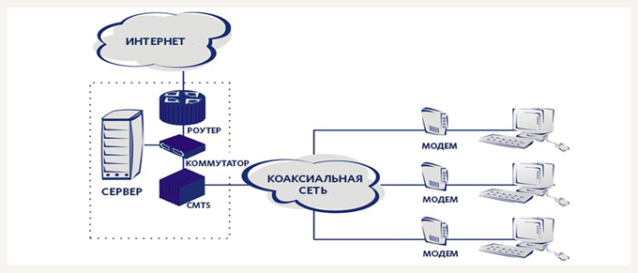
Изображение с сайта https://provayder.net/useful/articles/chto-takoe-tekhnologiya
-docsis/
Рисунок 1.1 схема DOCSIS

Для организации доступа в интернет через телефонный кабель потребителю понадобится только кабельный модем с соответствующей пропускной способностью. Что положительно сказывается на стоимости всей ЛКС.
К положительным сторонам технологии относятся:
- использование готовых коммуникаций;
- минимум посредников – только модем;
- высокая скорость передачи пакетов;
- параллельный просмотр ТВ и работа в интернете;
- простота в монтаже и эксплуатации.
К недостаткам:
- много помех в частотном диапазоне 15 МГц;
- вся полоса делится между пользователями;
- дороговизна модернизации и сегментирования компьютерной сети.

В силу малого объема единовременного трафика в районной поликлинике и небольшой вероятности скорой модернизации, минусы технологии не являются критическими.

1.3 MU-MIMO

MIMO – технология увеличения спектральной эффективности радиоканала (его пропускной способности и помехоустойчивости), достигается это методом пространственного кодирования сигнала, когда прием и передача данных ведется системами из нескольких антенн на одном канале. Реализовано как пространственное разнесение на приёме, так и пространственное разнесение на передаче. Чтобы МИМО работал нужно многолучевое распространение сигнала. Эта технология широко применяется в беспроводных сетях протокола 802.11ax, ac, n, а также в более старших - LTE и WiMAX.

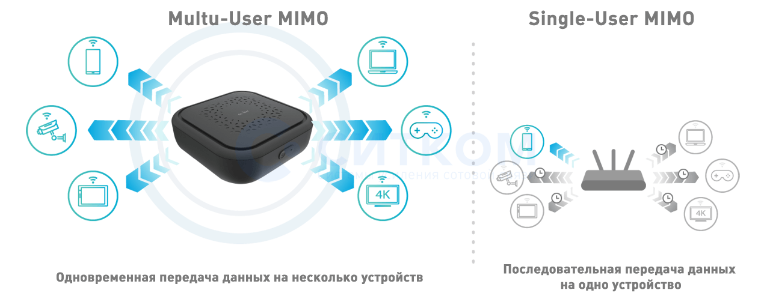
Изображение с сайта https://www.sit-com.ru/what-is-mu-mimo.html
Рисунок 1.2 MU-MIMO И SU-MIMO

MU-MIMO означает многопользовательский, множественный вход, множественный выход и является беспроводной технологией, поддерживаемой маршрутизаторами и конечными устройствами. MU-MIMO - это следующая эволюция однопользовательского MIMO (SU-MIMO), когда роутер в один момент времени отправляет данные одному клиенту.
В 2008 году стандарт 802.11n представил технологию multi-in multi-out (MIMO), предназначенную для повышения пропускной способности Wi-Fi между точками доступа и клиентскими устройствами. Чтобы MIMO работал, две беспроводные станции (т.е. и точка доступа, и клиентское устройство) должны иметь несколько антенн, которые идентичны и физически отделены друг от друга фиксированным расстоянием, чтобы отсутствовала разность фаз на рабочей длине волны.
Работа многопользовательского MIMO начинается с 802.11ax, 802.11ac Wave2. Старшие стандарты, такие как 802.11b, g и n его не поддерживают. Когда в 2015 году вышел стандарт ac Wave 2, с этой технологией могли работать только маршрутизаторы и точки доступа.

1.4 PoE

Передача электроэнергии через Ethernet (Power over Ethernet (PoE)) — технология, позволяющая передавать удалённому устройству электрическую энергию вместе с данными через стандартную витую пару в сети Ethernet. Данная технология предназначается для IP-телефонии, точек доступа беспроводных сетей, IP-камер, сетевых концентраторов и других устройств, к которым нежелательно или невозможно проводить отдельный электрический кабель.
Технология PoE описана стандартами IEEE 802.3af-2003, IEEE 802.3at-2009 и IEEE 802.3bt-2018. Существует несколько вариантов этой технологии, предшествующих первому стандарту, но они мало распространены.
Согласно стандарту IEEE 802.3af, в четырёхпарном кабеле питание подаётся через две пары проводников. Максимальная мощность достигает 15,4 Вт при постоянном токе до 400 мА и номинальном напряжении 48 В. Минимальное значение напряжения может составить 36 В, а максимальное 57 В.

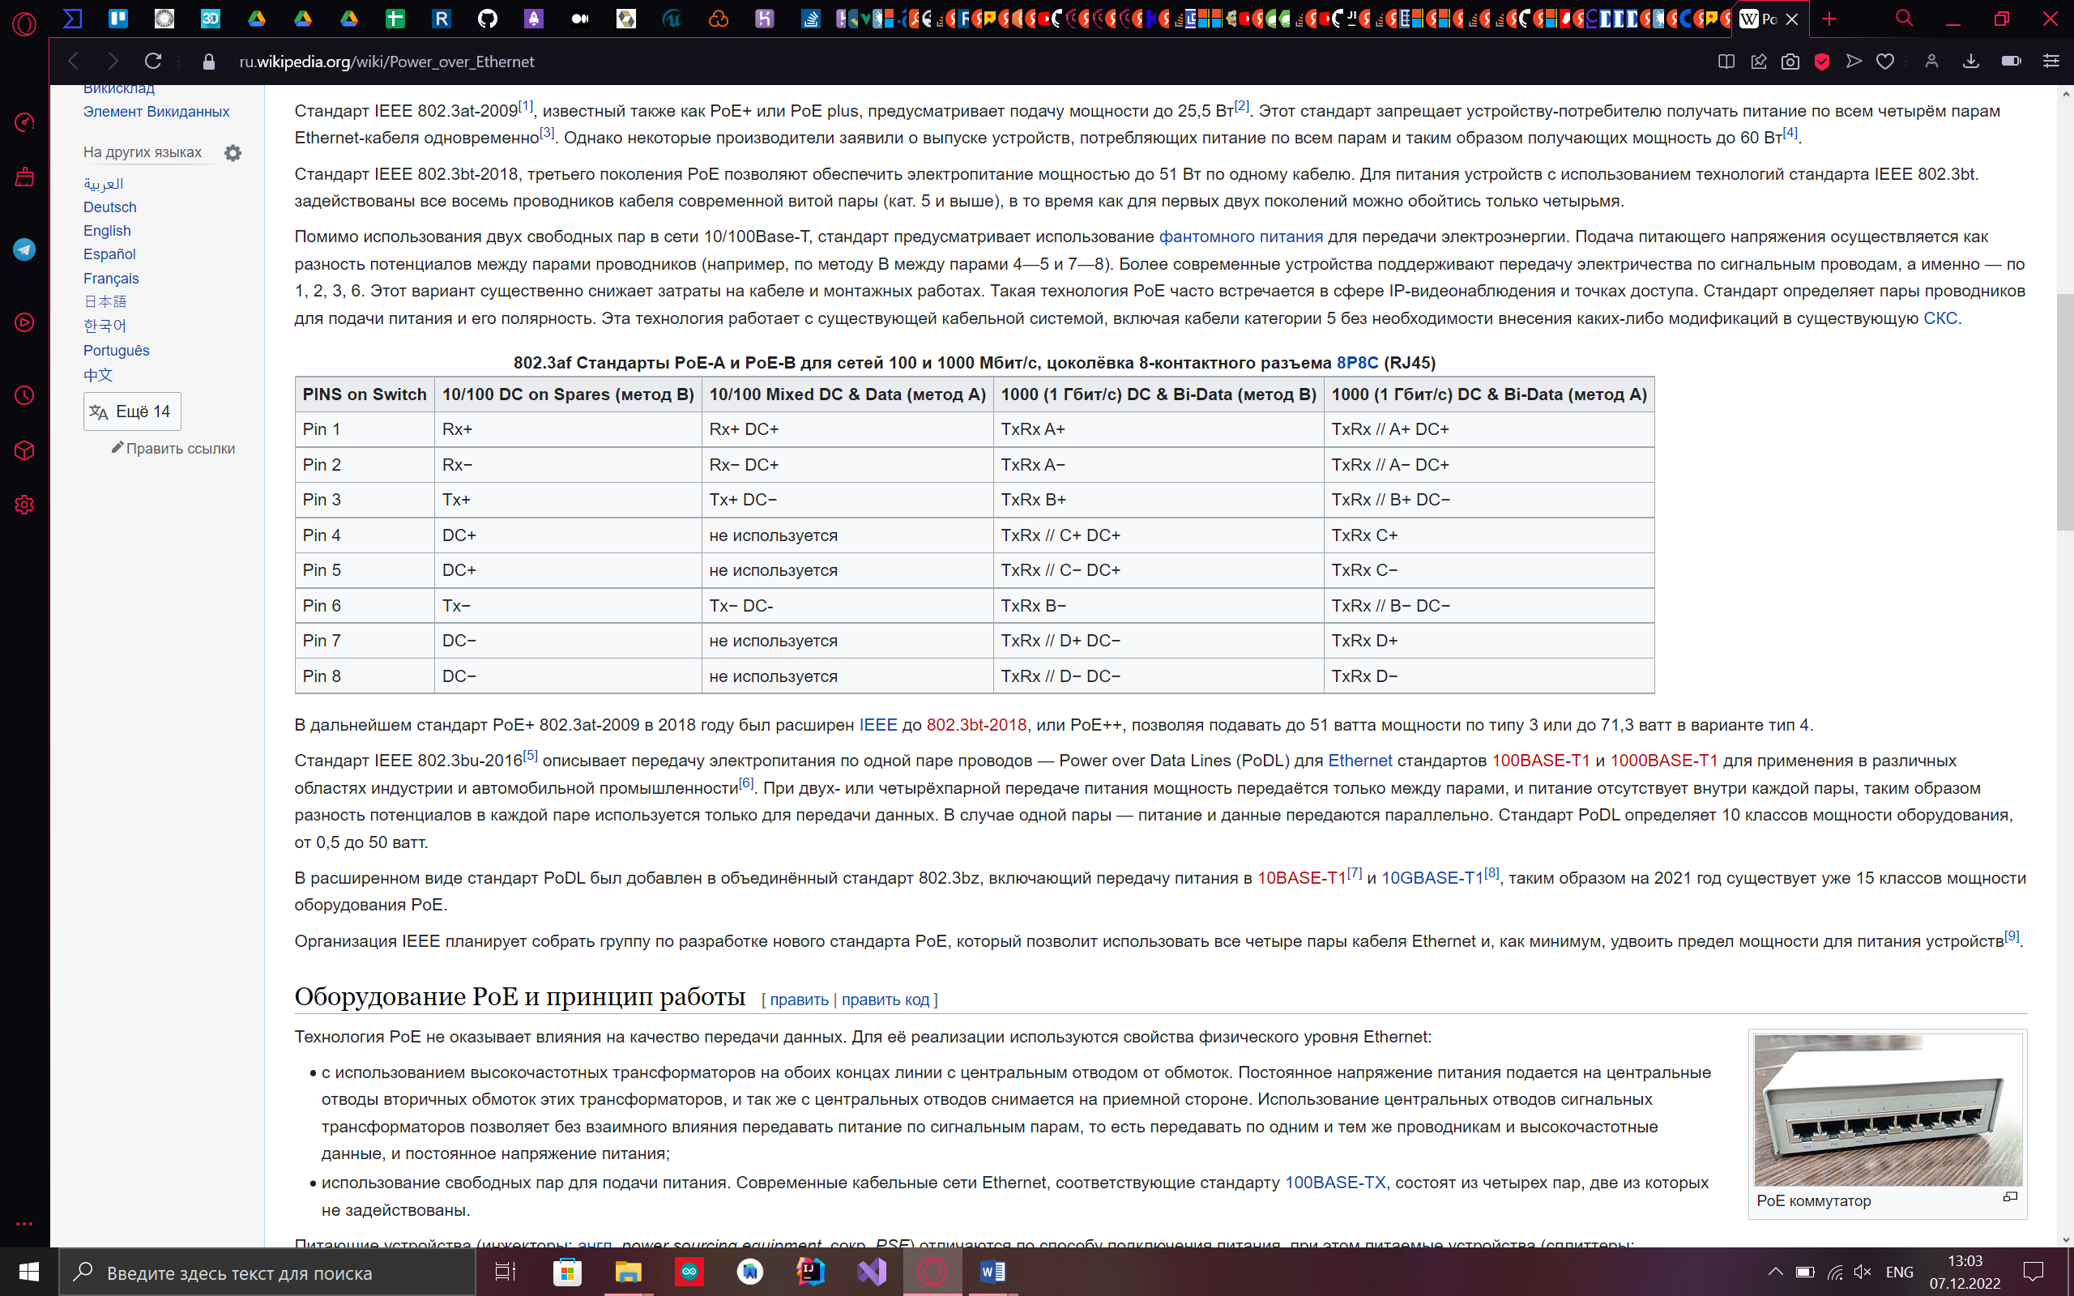
Изображение с сайта https://ru.wikipedia.org/wiki/Power_over_Ethernet
Рисунок 1.4 Распиновка PoE

Стандарт определяет 5 классов устройств, питаемых по технологии PoE, от нулевого до четвертого. Каждому классу соответствуют свои параметры мощности и тока. Наиболее распространён первый класс. Для него входной ток равен 120 мА, а мощность может варьироваться от 0,44 до 3,84 Вт. Четвёртый класс не используется и зарезервирован на будущее.

Технология PoE не оказывает влияния на качество передачи данных. Для её реализации используются свойства физического уровня Ethernet:

- с использованием высокочастотных трансформаторов на обоих концах линии с центральным отводом от обмоток. Постоянное напряжение питания подается на центральные отводы вторичных обмоток этих трансформаторов, и так же с центральных отводов снимается на приемной стороне. Использование центральных отводов сигнальных трансформаторов позволяет без взаимного влияния передавать питание по сигнальным парам, то есть передавать по одним и тем же проводникам и высокочастотные данные, и постоянное напряжение питания;
- использование свободных пар для подачи питания. Современные кабельные сети Ethernet, соответствующие стандарту 100BASE-TX, состоят из четырех пар, две из которых не задействованы.

2. СТРУКТУРНОЕ ПРОЕКТИРОВАНИЕ

В данном разделе рассмотрена структура локальной сети.
Данный раздел сопровождает чертеж схемы СКС структурной
(приложение «А»).
В районной поликлинике присутствует 9 кабинетов врачей с двумя стационарными ПК, 1 кабинет регистратуры с двумя стационарными ПК, 40 стационарных подключений, 100 мобильных подключений. Необходимо обеспечить как стационарное, так и беспроводное подключения во всех помещениях.
Логическая структура сети будет построена на использовании Virtual LAN. Виртуальные сети позволяют построить на базе одной физической сети некоторое количество логических.
Все стационарные станции, а также точка для беспроводного доступа
будут подключены к коммутатору, который в свою очередь будет подключен
к маршрутизатору, для обеспечения выхода в интернет и маршрутизации между VLANs.
Точки беспроводного доступа будут расположены в коридорах на обоих этажах для обеспечения лучшего качества связи. Маршрутизатор обеспечит выход в интернет. Маршрутизатор будет подключен к коммутатору.
В рамках данного проекта сеть предприятия будет разделена на 4 подсети:
1. Подсеть для стационарных подключений (располагается и на первом и на втором этаже).
2. Подсеть для мобильных подключений (располагается и на первом и на втором этаже).
3. Подсеть для администрирования (располагается на втором этаже).
4. Подсеть для ч/б и цветных принтеров (располагается и на первом и на втором этаже).

3. ФУНКЦИОНАЛЬНОЕ ПРОЕКТИРОВАНИЕ

Данный раздел посвящён разработке функциональной схемы, выбору оборудования разрабатываемой локальной компьютерной сети, её функциональному проектированию. Схема функциональная приведена в приложении Б.
Так как расположение локальной компьютерной сети предполагается на нескольких этажах, схема разделена на два соответствующие этажам секции пунктирной линией. Для устройств предусмотрено обозначение названий в формате разделённого дефисом сочетания номера этажа и номера устройства этого типа на этаже. Например, десятая рабочая станция на втором этаже обозначена «PC2-10».
Для соединения посредством Gigabit Ethernet будет использоваться стандарт 802.3ab 1000BASE-T, определяющий работу передачи данных по неэкранированной витой паре 5e категории. Оболочка витой пары из мало дымного безгалогенного компаунда маркировки LSZH используется для прокладки в помещениях. Такие кабеля плохо горят, а при пожаре не выделяют вредных веществ.
Оптимальным стандартом для беспроводной сети будет IEEE 802.11n, который имеет значительные преимущества в максимальной скорости передачи данных (до 150 Мбит/c) по сравнению с стандартами 802.11a/g. Данный стандарт имеет обширную зону распространения радиоволн: 100 метров в диаметре. Также стандарт обеспечивает обратную совместимость с устройствами, работающими по стандартам 802.11a/b/g.

3.1 Расположение устройств

На втором этаже, в отдельном техническом помещении, предусмотрено расположить маршрутизатор и административную рабочую станцию.
На каждом из этажей располагается один коммутатор, к которому подключены десять рабочих станций, 5 ч/б принтеров, 5 цветных принтеров и 4 беспроводные точки доступа, которые обеспечивают доступ в сеть для 50 беспроводных станций.

3.2 Производитель сетевого оборудования

Согласно требованиям заказчика, в проекте должно использоваться оборудование, поставляемое компаниями D-Link. Всё поставляемое компаний оборудование представлено на сайте D-Link [5].
D-Link основана на Тайване в 1986 и является ведущим мировым производителем сетевого оборудования и профессионального телекоммуникационного оборудования.

3.3 Выбор модели модема

В силу немалого количества подключений модем должен поддерживать как минимум DOCSIS3.0. Единственная модель модема выпускаемая D-Link, которая поддерживает DOCSIS3.0 это DCM-301 [6], поэтому её мы и используем. Стоимость составляет 35$.
Технические характеристики:
1. Один коаксиальный разъём CATV.
2. Ethernet-порт 10/100BASE-TX.
3. Один порт USB.
4. Поддержка DOCSIS3.0.

3.4 Выбор модели беспроводной точки доступа

Количество пользователей на одну точку доступа в выбранной конфигурации предполагается не более 13 человек. Так как бюджет не предполагает жёсткой экономии, функция MU-MIMO представляется необходимой для обеспечения качества связи для всех одновременно подключенных устройств.
Согласно этим критериями была выбрана модель DWL-6620APS [7], которая имеет следующие технические характеристики:
1. Интерфейсы:
- 802.11b/g/n 2,4 Ггц
- 802.11a/n/ac Wave 2 5 Ггц
- 2 порта LAN 10/100/1000Base-T (порт LAN1 с поддержкой PoE 802.3at)
- Консольный порт с разъемом RJ-45
2. Сетевое управление:
- Web-интерфейс ( HTTP/ HTTPS)
- Интерфейс командной строки (CLI)
- Telnet/SSH
Кроме того, поддерживается технология D-Link Smart Antenna, которая позволяет выбрать оптимальную диаграмму направленности сигнала для каждого клиента и использует цифровое формирование луча для увеличения коэффициента направленности антенны и достижения максимальной пропускной способности. Стоимость составляет 200$.

3.5 Выбор модели маршрутизатора

Основными критериями при выборе маршрутизатора являются: достаточное количество портов со стороны LAN, поддержка IPv6-маршрутизации.
Требуется минимум 3 порта для LAN, однако, учитывая необходимость предусмотреть возможность расширении сети, следует рассматривать модели с минимум 6 портами.
Согласно этим критериями была выбрана модель DSA-2006 [8], обладающая следующими техническими характеристиками:
1. Процессор intel atom c2358
2. Оперативная память 2gb ddr3
3. Flash-память 4gb eMMc
4. 6 RJ-45 10/100/1000Base-T LAN ports
Стоимость составляет 600$.

3.6 Выбор модели коммутаторов

Так как количество станций на этаж составляет примерно двадцать единиц, следует выделить среди критериев выбора вдвое большее количество LAN-портов, то есть в количестве сорок и более. Не стоит рассматривать L3-коммутаторы, так как дополнительный функционал, который отличает их от коммутаторов, работающих на втором уровне модели OSI, уже присутствует на маршрутизаторе.
Согласно этим критериями была выбрана модель DGS-1250-52X [9], которая имеет следующие технические характеристики:
1. 48x ports 10/100/1000BASE-T Ports 4x 10GBase-X+ SFP ports
3. CPU 1Ghz
4. Memory and Flash 2 GB DDR3 64 mb eMMC
5. Packet Buffer 12.38MB (4.5MB Ingress/7.875MB Egress)
Стоимость составляет 600$.

3.7 Выбор рабочей станции

В качестве компьютера был выбран офисный компьютер Jet Office CG6900D8SD12VGALW50[10], стоимостью 300$
Краткие характеристики:
- CPU Intel Celeron G6900 3400 МГц
- RAM DDR4 8 ГБ
- SSD 120 ГБ
- графика: встроенная в процессор
- БП 500 Вт
Интерфейсы:
- LAN 1 Gbit
- USB 2.0
- USB 3.2 Gen1 Type-A (5 Гбит/с)
- VGA (RGB)
- HDMI
- Аудио выходы (3.5 мм jack)
- Аудио входы (3.5 мм jack)
- PS/2
Данная сборка является, на данный момент достаточной, а так же имеет запас производительности.
В качестве монитора был выбран Acer V226HQLBbi[11] с диагональю экрана 21.5ʺ, Full HD разрешением, TN+Film матрицей, HDMI+D-Sub(VGA) портами подключения, стоимостью 150$
Так же были куплены клавиатура и мышь defender за 15$
Итоговая стоимость станции составила 465$, что приемлемо.

3.8 Выбор монохромного принтера A4

После обследования рынка принтеров выбор пал на HP LaserJet Pro M203dn. Он имеет среднюю стоимость $350. Принтер является монохромным лазерным принтером, печатающим формат A4 и меньше, что отлично подходит для районной поликлиники. По заявлениям производителя принтер имеет скорость печати в 28 стр/мин, функцию двусторонней печати, печать по локальной сети, объем встроенной памяти 256 МБ. Черный тонер обеспечивает высокую контрастность черно-белых текстов, шрифтов и графических изображений.
Для подключения принтер имеет порт Ehternet, что даёт возможность подключать принтер не к компьютеру, а к сети, предоставляя доступ для удалённого использования всем рабочим станциям внутри сети.
Также имеется возможность подключения по беспроводному интерфейсу WiFi 802.11 b/g/n.

3.9 Выбор цветного принтера A4

В качестве цветного принтера так же был выбран принтер от HP, модель Officejet Pro 6230 ePrinter (E3E03A). Он имеет среднюю стоимость $250. Принтер является цветным струйным принтером, печатающим формат A4 и меньше. По заявлениям производителя принтер имеет скорость печати в 10 стр/мин, функцию двусторонней печати, печать по локальной сети, объем встроенной памяти 256 МБ. Меньшая скорость печати по сравнению с ч/б принтером не является проблемой в силу меньшего объёма цветной печати в районной поликлинике.

3.10 Выбор расходного материала

В качестве расходных материалов и дополнительного оборудования было выбрано следующее:
- информационная розетка Schneider Electric Glossa GSL000185;
- безгалогенный кабель ParLan U/UTP Cat5e ZH нг(А)-HF 4х2х0,52 –В качестве изоляции используется жил используется полиэтилен, как в витых нарах наружного монтажа. Наружной оболочкой является не содержащий галогенов огнестойкий материал с ограниченным образованием дыма и агрессивных газов маркировки LSZH, что обеспечивает пожаробезопасность. Кабель поддерживает PoE и PoE+. Диаметр кабеля 5,4 мм.
- шкаф 12U 19" серии ZH, настенный, двухсекционный – в нем располагается сетевое оборудование. Габариты: 635 х 600 х 450 (В х Ш х Г). Его можно как закрепить на стену, так и поставить на стол;
- кабель-канал (короб ПВХ) 60х40 мм "Тега-Строй";
- кабель-канал (короб ПВХ) 20х10 мм "Тега-Строй";
- дополнительные аксессуары для кабель-каналов (переходники, уголки, скобы и так далее)

3.11 Схема адресации

В задании не указано, что должна использоваться частная подсеть, а так как в варианте таковых нет была выбрана подсеть 192.168.1.0/24 использующаяся по умолчанию в оборудовании D-Link.
Исходя из перечня оборудования, а также ролей пользователей, которые имеют к нему доступ, следует разделить подсеть на 4 подсети. Одна будет для стационарных компьютеров сотрудников поликлиники. Вторая – для администрирования. Третья подсеть для принтеров. Четвёртая – для мобильных устройств. При этом запретим доступ мобильных подключений к ресурсам поликлиники.
Подсеть 192.168.1.0/24 разбита с учетом количества устройств, приходящихся на каждый VLAN. Адреса подсетей представлены в таблице 3.1
Для стационарных устройства (19 ПК) выбрана подсеть IPv4 192.168.1.160/27, и подсеть fc00:1:0::/64 для IPv6. Диапазон адресов: 192.168.1.161 - 192.168.1.190. 27 10 свободных адресов. Широковещательный адрес подсети 192.168.1.191/27
В беспроводной сети 100 беспроводных устройств. Требуемый размер 100. Для нее выделена подсеть 192.168.1.0/25. Диапазон адресов: 192.168.1.1 – 192.168.1.126. Широковещательный адрес 192.168.1.127. 26 свободных адресов. IPv6 подсеть fc00:0:2::0\64.
Для администрирования нужно выделить подсеть, которая будет включать 4 устройства: Маршрутизатор, L2 коммутаторы и компьютер администратора. Была выбрана подсеть 192.168.1.192/29. Диапазон адресов: 192.168.1.193 – 192.168.1.198. Широковещательный адрес 192.168.1.199. 2 свободных адреса. IPv6 подсеть fc00:0:3::0\64.
Для принтеров, всего 20 устройств, выберем подсеть 192.168.1.128/27. Диапазон адресов: 192.168.1.129 – 192.168.1.158. Широковещательный адрес 192.168.1.159. 10 свободных адресов. IPv6 подсеть fc00:0:4::0\64.

Таблица 3.1 – Схема адресации сетей
Назначение | VLAN | Адрес подсети | Маска подсети
1 | 2 | 3 | 4
Стационарная | 10 | 192.168.1.160 | 255.255.255.224
 |  | fc00:0:1::0 | /64
Беспроводная | 20 | 192.168.1.0 | 255.255.255.128
 |  | fc00:0:2::0 | /64
Административная | 30 | 192.168.1.192 | 255.255.255.248
 |  | fc00:0:3::0 | /64
Принтеры | 40 | 192.168.1.128 | 255.255.255.224
 |  | fc00:0:4::0 | /64

Для native vlan возьмем адрес 192.168.1.201 с маской подсети 255.255.255.252

3.12 Настройка виртуальных сетей и маршрутизации на маршрутизаторе

Каждой подсети задаем vlan, индексы представлены в таблице 3.1. Для начала создадим виртуальные сети на маршрутизаторе в режиме глобальной конфигурации с помощью команды:

Router#vlan database
Router(vlan)#vlan 10 name Стационарная
Router(vlan)#vlan 20 name Беспроводная
Router(vlan)#vlan 30 name Административная
Router(vlan)#vlan 40 name Принтеры

На маршрутизаторе задаем ip для vlan интерфейсов.
Для подсети с стационарными подключениями прописываем:
Router(config-subif)# enc dot1q 10
Router(config-subif)#ip address 192.168.1.161 255.255.255. 224
Router(config-subif)#ipv6 address fc00:0:0:1::1/64

Для подсети с беспроводными подключениями прописываем:

Router(config-subif)#enc dot1q 20
Router(config-subif)#ip address 192.168.1.1 255.255.255.128
Router(config-subif)#ipv6 address fc00:0:0:2::1/64

Для административной подсети прописываем:

Router(config-subif)#enc dot1q 30
Router(config-if)#ip address 192.168.1.193 255.255.255.248
Router(config-if)#ipv6 address fc00:0:0:3::1/64

Для подсети с принтерами и телевизорами прописываем:

Router(config-subif)#enc dot1q 40
Router(config-subif)#ip address 192.168.1.129 255.255.255. 252
Router(config-subif)#ipv6 address fc00:0:0:4::1/64

Для Native VLAN прописываем:

Router(config-subif)#enc dot1q 1
Router(config-subif)#ip address 192.168.1.201 255.255.255. 252

3.13 Расчёт PoE

Через POE питаются точки доступа к беспроводной сети. Каждая точка имеет потребляемую мощность около 17,53 Вт. Порты L2 коммутаторов могут выдавать максимум 30 Вт. Витая пара имеет стандарт POE IEEE 802.3at что соответствует стандарту POE+ и вполне соответствует требованиям питания точек доступа. Сопротивление витой пары на 1000 футов, что равно 304,8 метра - 39,8 Ом (согласно рисунку 3.10.1).


Рисунок 3.10.1 – таблица обобщенных сопротивлений кабелей

Для расчета я использовал пользовался калькулятором [18]. В нем рассчитывается какую мощность можно получить на 100 метрах. В сети нет кабелей длиннее 100 метров, так как кабели такой длины не могут обеспечить эффективную скорость передачи данных. На 100 метров для питания точки доступа необходимо около 19 Вт. Такую мощность интерфейс в POE режиме способен обеспечить, поэтому рассчитывать отдельно питание для каждой точки доступа нет необходимости, необходимая мощность не будет выше 19 Вт.

3.14 Настройка виртуальных сетей на коммутаторах L2

Каждой подсети задаем vlan, индексы представлены в таблице 3.1. Для начала создадим виртуальные сети на каждом коммутаторе в режиме глобальной конфигурации с помощью команды:

Switch(config)#vlan 10
Switch(config)#vlan 20
Switch(config)#vlan 30
Switch(config)#vlan 40

Так, согласно функциональной схеме из приложения Б для установления связи с компьютерами на интерфейсах eth1/0/3-11(3-12) L2 коммутаторов, прописываем команды:

Switch(config-if)#switchport mode access
Switch(config-if)#switchport access vlan 10
Switch(config-if)#switchport acceptable-frame admit-all

На интерфейсах eth1/0/12-21 (13-22), к которым подключены принтеры:

Switch(config-if)#switchport mode access
Switch(config-if)#switchport access vlan 40
Switch(config-if)#switchport acceptable-frame admit-all

На интерфейсе eth1/0/1, к которому подключен маршрутизатор на коммутаторе 2го этажа:

Switch(config-if)#no switchport

На интерфейсе eth1/0/2, к которому подключен коммутатор (первый 1 второго и наоборот):

Switch(config-if)#switchport mode trunk
Switch(config-if)#switchport trunk native vlan 1
Switch(config-if)#switchport trunk allowed vlan 10,20,30,40,
1
Switch(config-if)#switchport acceptable-frame admit-all

Для административной подсети прописываем:

Switch(config)#int vlan 30
Switch(config-if)#ip address 192.168.1.196 255.255.255.248
Switch(config-if)# ipv6 address fc00:0:0:3::4/64

Для Native VLAN прописываем:

Switch(config)#int vlan 1
Switch(config-if)#ip address 192.168.1.201 255.255.255.252

3.15 Настройка ПК и маршрутизации между ними

Для ПК требуется настроить статическую IPv4 и IPv6 маршрутизацию. Адреса ПК представлены в таблице 3.2. Сперва включим ipv4 и ipv6 на L3 коммутаторе и зададим ему ipv6 адрес:

Switch(config)#ipv4 unicast-routing
Switch(config)#ipv6 unicast-routing
Switch(config)#int vlan 10
Switch(config-if)#ipv6 address fc00::1/64

Таблица 3.2 – Адреса ПК.
Устройство | IP адрес | Маска подсети
1 | 2 | 3
PC1 | 192.168.1.162 | 255.255.255.224
 | fc00:0:0:1::2 | /64
PC2 | 192.168.1.163 | 255.255.255.224
 | fc00:0:0:1::3 | /64
PC3 | 192.168.1.164 | 255.255.255.224
 | fc00:0:0:1::4 | /64
PC4 | 192.168.1.165 | 255.255.255.224
 | fc00:0:0:1::5 | /64
PC5 | 192.168.1.166 | 255.255.255.224
 | fc00:0:0:1::6 | /64
PC6 | 192.168.1.167 | 255.255.255.224
 | fc00:0:0:1::7 | /64
PC7 | 192.168.1.168 | 255.255.255.224
 | fc00:0:0:1::8 | /64
PC8 | 192.168.1.169 | 255.255.255.224
 | fc00:0:0:1::9 | /64
PC9 | 192.168.1.170 | 255.255.255.224
 | fc00:0:0:1::10 | /64
PC10 | 192.168.1.171 | 255.255.255.224
 | fc00:0:0:1::11 | /64
PC11 | 192.168.1.172 | 255.255.255.224
 | fc00:0:0:1::12 | /64
PC12 | 192.168.1.173 | 255.255.255.224
 | fc00:0:0:1::13 | /64
PC13 | 192.168.1.174 | 255.255.255.224
 | fc00:0:0:1::14 | /64
PC14 | 192.168.1.175 | 255.255.255.224
 | fc00:0:0:1::15 | /64
PC15 | 192.168.1.176 | 255.255.255.224
 | fc00:0:0:1::16 | /64
PC16 | 192.168.1.177 | 255.255.255.224
 | fc00:0:0:1::17 | /64
PC17 | 192.168.1.178 | 255.255.255.224
 | fc00:0:0:1::18 | /64

Продолжение таблицы 3.2
Устройство | IP адрес | Маска подсети
1 | 2 | 3
PC18 | 192.168.1.179 | 255.255.255.224
 | fc00:0:0:1::19 | /64
PC19 | 192.168.1.180 | 255.255.255.224
 | fc00:0:0:1:20 | /64
Admin-PC | 192.168.1.194 | 255.255.255.248
 | fc00:0:0:4:2 | /64

Настройка адресов IPv4 и IPv6 на ПК с Windows производиться по следующему алгоритму:
1. Заходим в свойства Ethernet.
2. Выбираем IP версии 4 (TCP/IP), нажимаем кнопку «Свойства». Делаем поле «Использовать следующий IP-адрес», заполняем поля «IP-адрес» и «Маска подсети» соответствующими адресами из таблицы 3.5.
В поле «Основной шлюз» вводим IPv4 адрес центрального маршрутизатора. Окна настройки представлены на рисунке 3.2.
3. Настройка IPv6 аналогична IPv4, только нужно выбрать IP версии 6 (TCP/IP), и в окне настройки ввести IPv6 адреса ПК и маршрутизатора. Окна настройки представлены на рисунке 3.3.

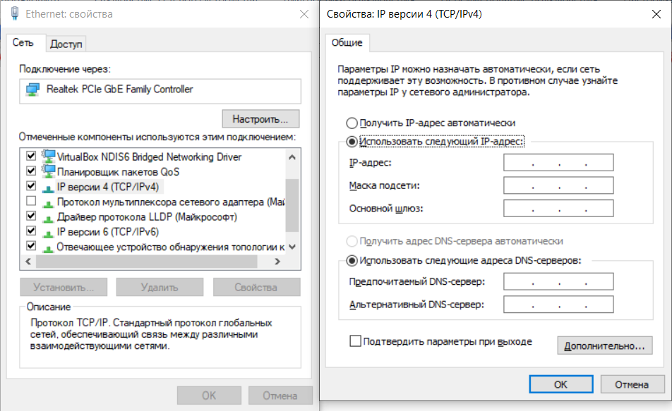

Рисунок 3.2 – Настройка IPv4 на ПК

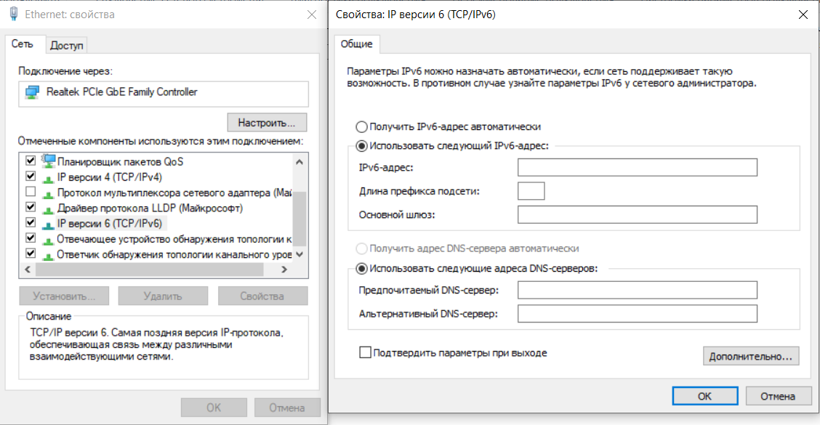

Рисунок 3.3 – Настройка IPv6 на ПК
3.16 Настройка принтеров и телевизоров

Настройка принтеров включает в себя инструкцию по подключению принтера к проводной сети. Подключение принтеров происходит с помощью прямого Ethernet-кабеля. Для настройки принтеров необходимо скачать программу HP Smart на компьютеры в сети. При помощи этого приложения компьютеры будут определять подключенные к сети принтеры. Принтерам адреса выдадим при помощи DHCP, для этого создадим DHCP pool на маршрутизаторе для vlan 40.

Router(config)# ip dhcp pool printers
Router(config-dhcp-pool)# network 192.168.1.128/27
Router(config-dhcp-pool)# default-router 192.168.1.129
Router(config-dhcp-pool)# dns-server 8.8.8.8
Router(config-dhcp-pool)# exit
Router(config)# ip dhcp excluded-address 192.168.1.129

IPv6 адреса следует указать вручную. Адреса принтеров представлены в таблице 3.4.

Таблица 3.4 – Адреса принтеров.
Устройство | IP адрес | Маска подсети
1 | 2 | 3
P1 | 192.168.1.130 | 255.255.255.224
 | fc00:0:0:4::8 | /64
P2 | 192.168.1.131 | 255.255.255.224
 | fc00:0:0:4::9 | /64
P3 | 192.168.1.132 | 255.255.255.224
 | fc00:0:0:4::10 | /64
P4 | 192.168.1.133 | 255.255.255.224
 | fc00:0:0:4::11 | /64
Продолжение таблицы 3.4
Устройство | IP адрес | Маска подсети
1 | 2 | 3
P5 | 192.168.1.134 | 255.255.255.224
 | fc00:0:0:4::12 | /64
P6 | 192.168.1.135 | 255.255.255.224
 | fc00:0:0:4::13 | /64
P7 | 192.168.1.136 | 255.255.255.224
 | fc00:0:0:4::14 | /64
P8 | 192.168.1.137 | 255.255.255.224
 | fc00:0:0:4::15 | /64
P9 | 192.168.1.138 | 255.255.255.224
 | fc00:0:0:4::16 | /64
P10 | 192.168.1.139 | 255.255.255.224
 | fc00:0:0:4::17 | /64
СP11 | 192.168.1.140 | 255.255.255.224
 | fc00:0:0:4::18 | /64
СP12 | 192.168.1.131 | 255.255.255.224
 | fc00:0:0:4::19 | /64
СP13 | 192.168.1.132 | 255.255.255.224
 | fc00:0:0:4::20 | /64
СP14 | 192.168.1.133 | 255.255.255.224
 | fc00:0:0:4::21 | /64
СP15 | 192.168.1.134 | 255.255.255.224
 | fc00:0:0:4::22 | /64
СP16 | 192.168.1.135 | 255.255.255.224
 | fc00:0:0:4::23 | /64
СP17 | 192.168.1.136 | 255.255.255.224
 | fc00:0:0:4::24 | /64
СP18 | 192.168.1.137 | 255.255.255.224
 | fc00:0:0:4::25 | /64
СP19 | 192.168.1.138 | 255.255.255.224
 | fc00:0:0:4::26 | /64
СP20 | 192.168.1.139 | 255.255.255.224
 | fc00:0:0:4::27 | /64

3.17 Настройка точек доступа в беспроводной сети

Для настройки беспроводной сети в этом случае буду использовать WEB-интерфейс на точках доступа, но сперва необходимо настроить DHCP для vlan 20 на маршрутизаторе.

Router(config)# ip dhcp pool RP_WiFi
Router(config-dhcp-pool)# network 192.168.1.0/25
Router(config-dhcp-pool)# default-router 192.168.1.1
Router(config-dhcp-pool)# dns-server 8.8.8.8
Router(config-dhcp-pool)# exit
Router(config)# ip dhcp excluded-address 192.168.1.1 192.168.1.11

По умолчанию для входа в интерфейс точки доступа логин «Admin», и отсутствует пароль. На всех точках доступа в настройках включим DHCP, при необходимости выключаем все функции, связанные с WAN. Адреса будет выдавать маршрутизаторе. Все точки необходимо перевести в режим Access Point (смотрите рисунок 3.4). Каждой точке доступа вручную прописать адреса, исключенные из DHCP. У всех точек в сети должен быть общий SSID и общий пароль сети. Каждая точка должна иметь свой индивидуальный канал передачи данных, в таком случае пользователь будет переподключаться к той точке, которая дает лучший сигнал.

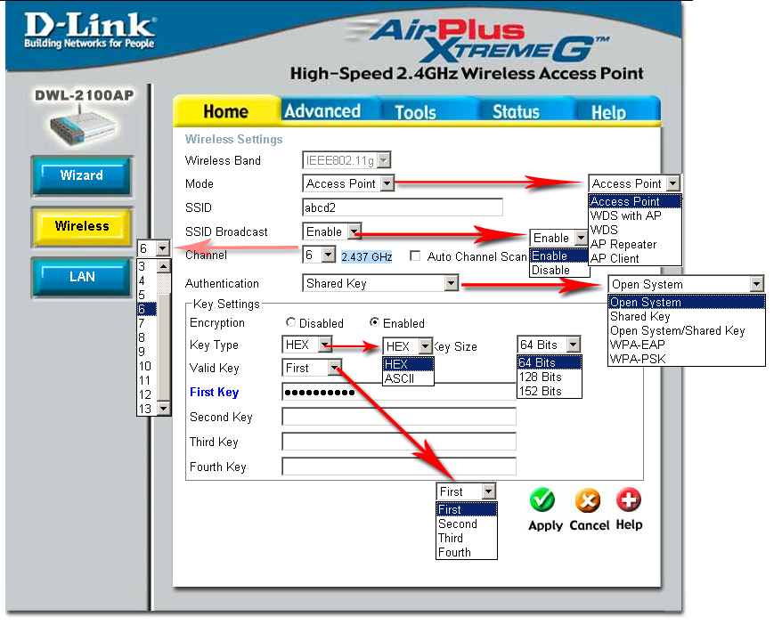
Рисунок 3.4 – интерфейс точек доступа D’link серии DWL с установленным режимом точки доступа
На рисунке 3.2 так же видно, где можно изменить канал, SSID. В данной сети будет использован протокол WPA2-personal. Для этого установим метод шифрования AES на каждом роутере и установим personal key: PK0720023.

3.18 Настройка административной подсети

Адреса устройствам выданы в соответствии с таблицей 3.3.

Таблица 3.3 – Адреса устройств для административной подсети.
Устройство | IP адрес | Маска подсети
Router | 192.168.1.193 | 255.255.255.248
 | fc00:0:0:4:1 | /64
Switch L2 | 192.168.1.196 | 255.255.255.248
 | fc00:0:0:4:4 | /64
Admin-PC | 192.168.1.194 | 255.255.255.248
 | fc00:0:0:4:2 | /64

Настроим ssh на маршрутизаторе. Для этого выполним следующие команды:

Router#configure terminal
Router(config)# username admin password uew2847vghj
Router(config)# username admin privilege 15
Router(config)#exit
Router# crypto key generate dsa
Router# crypto key generate rsa modulus 1024
Router# configure terminal
Router(config)# line ssh
Router(config-line)# password hv8658Bfg5
Router(config-line)# login local
Router(config-line)# exit
Router(config)# ip ssh server
Router(config)# exit

Настроим ssh на L2 коммутаторе. Для этого выполним следующие команды:

Switch#configure terminal
Switch(config)# username admin password uew2847vghj
Switch(config)# username admin privilege 15
Switch(config)#exit
Switch# crypto key generate dsa
Switch# crypto key generate rsa modulus 1024
Switch# configure terminal
Switch(config)# line ssh
Switch(config-line)# password hv8658Bfg5
Switch(config-line)# login local
Switch(config-line)# exit
Switch(config)# ip ssh server
Switch(config)# exit

Настроим ssh на точках доступа. Для этого в Web-интерфейсе перейдем во вкладку Maintenance (смотрите рисунок 3.5) в всплывшем окне выбрать пункт Administration Settings, в нем поставить галочку в подпункте Console Settings, в пункте Console Protocole сделать активным SSH (смотрите рисунок 3.5). В конце выбираем вкладку Configuration из всплывающего меню выбираем Save and Activate (смотрите рисунок 3.6).

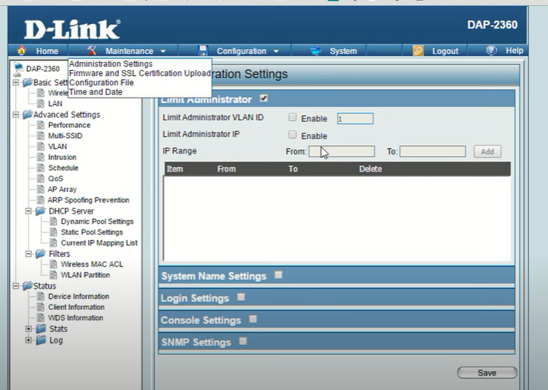

Рисунок 3.5 – вкладка Maintenance точки доступа

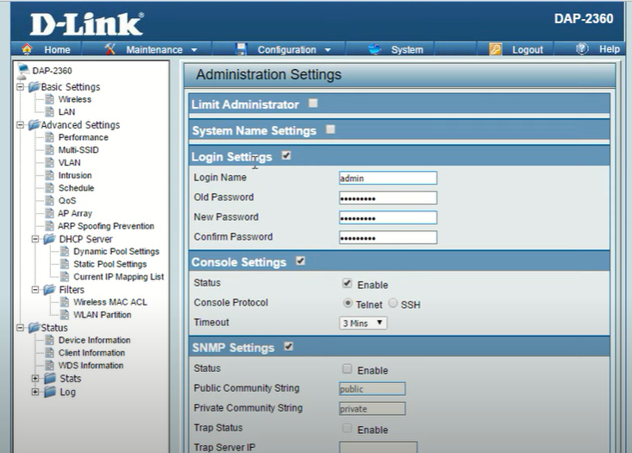

Рисунок 3.6 – активация SSH на точке доступа

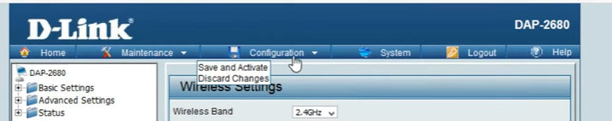

Рисунок 3.7 –сохранение настроек на точке доступа

3.19 Настройка прокси

В качестве прокси выберем Smart DNS proxy, в силу множества серверов и качества работы. Настройка проводится следующим образом:
Открываем страницу администрирования маршрутизатора в браузере, введя его ip-адрес, затем вводим заданные ранее логин и пароль. Выбираем ручную настройку подключения (Рисунок 3.8).

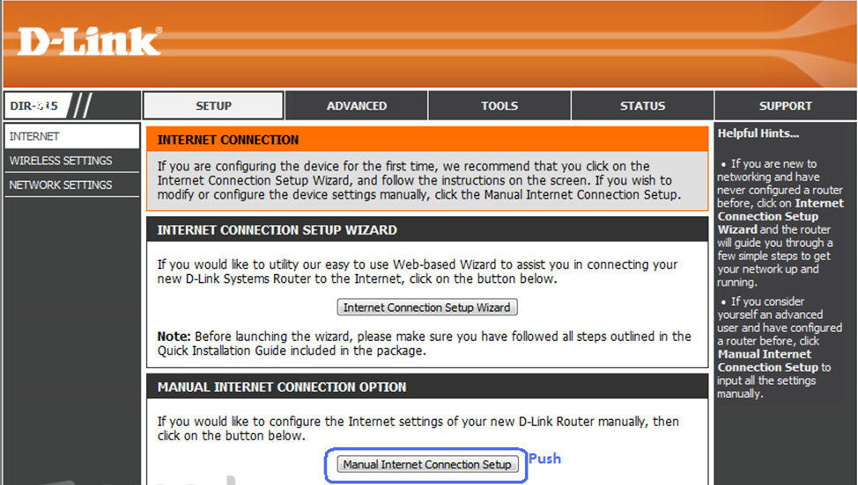
Рисунок 3.8 – Интерфейс страницы администрирования

В открывшемся окне заполняем поле Primary DNS Address ip-адресом ближайшего сервера из списка с сайта Smart DNS proxy [17], так же заполняем адрес второго по расстоянию сервера как запасного в поле Secondary DNS Address и нажимаем кнопку сохранить (Рисунок 3.9).

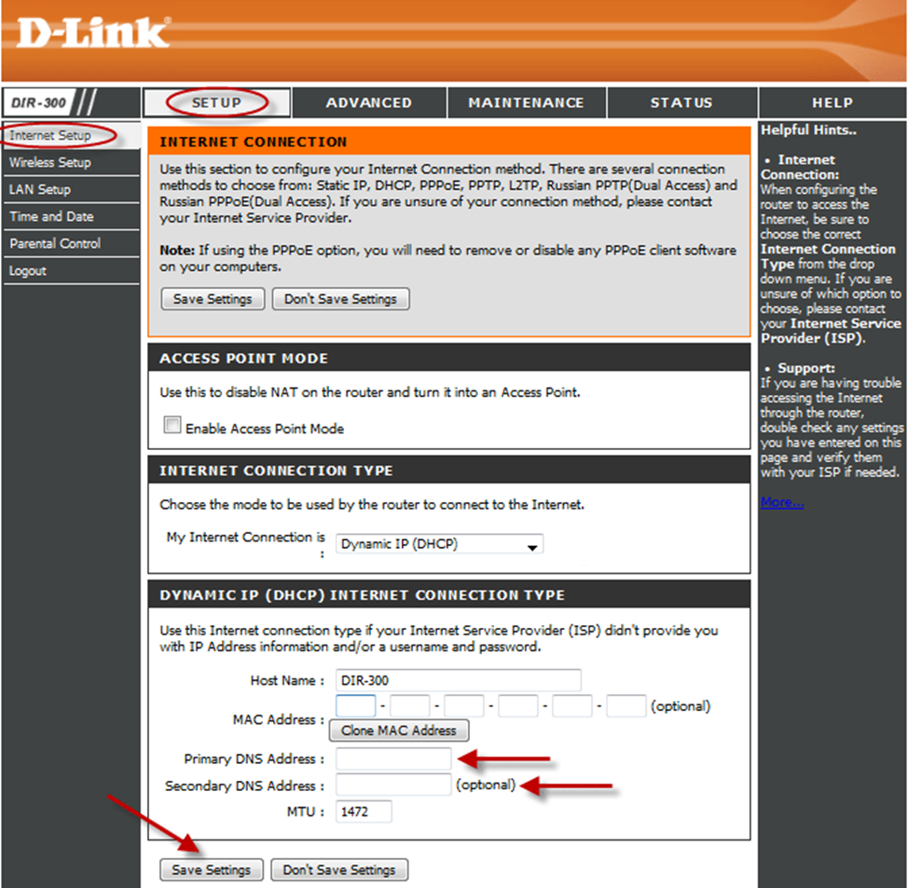
Рисунок 3.8 – Задание DNS сервера

ЗАКЛЮЧЕНИЕ

В ходе выполнения курсовой работы была разработана локальная компьютерная сеть для районной поликлиники. Были получены теоретические и практические знания, навыки проектирования локальной компьютерной вычислительной сети. Были исследованы стандарты и требования к создаваемой системе.
Было рассмотрено разнообразное сетевое оборудование компании D-Link. Так же получены базовые теоретические навыки его настройки.
Результатом проектирования являются структурная, функциональная схемы, планы двух этажей здания поликлиники, перечень оборудования и материалов, необходимых для реализации сети. Оборудование, выбранное в данной работе, соответствует заявленным стандартам.
Данная курсовая работа подтвердила важность применения локальных сетей в медицинской сфере, позволила узнать новое о локальных сетях, о разных производителях оборудования, о настройке оборудования отличного от оборудования CISCO, которое затрагивалось в рамках дисциплин АОКС и АКСиС.

СПИСОК ИСПОЛЬЗОВАННЫХ ИСТОЧНИКОВ

[1] Технология DOCSIS [Электронный ресурс] – Режим доступа: https://provayder.net/useful/articles/chto-takoe-tekhnologiya-docsis
[2] Руководство по настройке и установке точки доступа D-Link DWL-6620APS [Электронный ресурс] – Режим доступа: https://ftp.dlink.ru/pub/
Wireless/DWL-6620APS/QIG/DWL-6620APS_QIG_EN_RUS.pdf
[3] Технология MU-MIMO [Электронный ресурс] – Режим доступа: https://www.sit-com.ru/what-is-mu-mimo.html
[4] Технология PoE [Электронный ресурс] – Режим доступа: https://ru.
wikipedia.org/wiki/PoweroverEthernet
[5] Оборудование D-Link [Электронный ресурс] – Режим доступа: https://dlink.by/ru/products/
[6] Модем DCM-301 [Электронный ресурс] – Режим доступа: https://www.amazon.com/D-Link-DCM-301-Compatible-Comcast-Cablevision/
dp/B004UGG5KE
[7] Точка доступа DWL-6620APS [Электронный ресурс] – Режим доступа: https://dlink.ru/ru/products/2/2378.html
[8] Маршрутизатор DSA-2006 [Электронный ресурс] – Режим доступа: https://dlink.ru/ru/products/6/2651.html
[9] Коммутатор L2 DGS-1250-52X [Электронный ресурс] – Режим доступа: https://dlink.ru/ru/products/1/2424.html
[10] Компьютер [Электронный ресурс] – Режим доступа: https://catalog.
onliner.by/desktoppc/jets/jetcg6900d8hd05s
[11] Руководство для начинающих по настройке коммутаторов D-Link Web Smart Series [Электронный ресурс] – Режим доступа: https://ftp.dlink.ru/pub/Switch/DES-1210-08P/QIG/DES-1210-08P_QIG_v2.01_RUS.pdf
[12] Лазерный принтер HP LaserJet Pro M203dn G3Q46A [Электронный ресурс] – Режим доступа: https://hpstore.by/hp-laserjet-pro-m203dn-g3q46a.html
[13] Учебное пособие: Коммутаторы локальных сетей D-Link. [Электронный ресурс] – режим доступа: http://k504.xai.edu.ua/html/library/
commutators.pdf
[14] Руководство по настройке коммутаторов DGS-1520 Series через CLI [Электронный ресурс] – Режим доступа: https://ftp.dlink.ru/pub/Switch/
DGS-1520-28/Description/DGS-1520%20Series_A1_CLI%20Manual_v1.1(WW)
.pdf
[15] Руководство по настройке коммутаторов DGS-1520 Series через Web-интерфейс [Электронный ресурс] – Режим доступа: https://ftp.dlink.ru/
pub/Switch/DGS-1520-28/Description/DGS-1520%20Series_A1_Web%20UI
%20Manual_v1.1(WW).pdf
[16] Руководство по настройке коммутаторов DGS-1250 Series через CLI [Электронный ресурс] – Режим доступа: https://ftp.dlink.ru/pub/Switch/
DGS-1250-52X/Description/DGS-1250-Series_v2.01_CLI_Manual.pdf
[17] Руководство по настройке коммутаторов DGS-1250 Series через Web-интерфейс [Электронный ресурс] – Режим доступа: https://ftp.dlink.ru/
pub/Switch/DGS-1250-52X/Description/DGS-1250-series_2.01_Web_Manual.pdf
[18] Power over Ethernet calculator ( PoE ) to find Line Loss [Электронный ресурс] – Режим доступа: http://poe-world.com/Calculator/ - калькулятор POE
[19] Turning a router into an AP [Электронный ресурс] – Режим доступа: http://forums.dlink.com/index.php?topic=40856.0

ПРИЛОЖЕНИЕ А

(Обязательное)

Схема структурная

ПРИЛОЖЕНИЕ Б

(Обязательное)

Схема функциональная

ПРИЛОЖЕНИЕ В

(Обязательное)

План здания

ПРИЛОЖЕНИЕ Г

(Обязательное)

Перечень оборудования, изделий и материалов

ПРИЛОЖЕНИЕ Д

Требования к прокладке

ПРИЛОЖЕНИЕ Е

Ведомость документов

